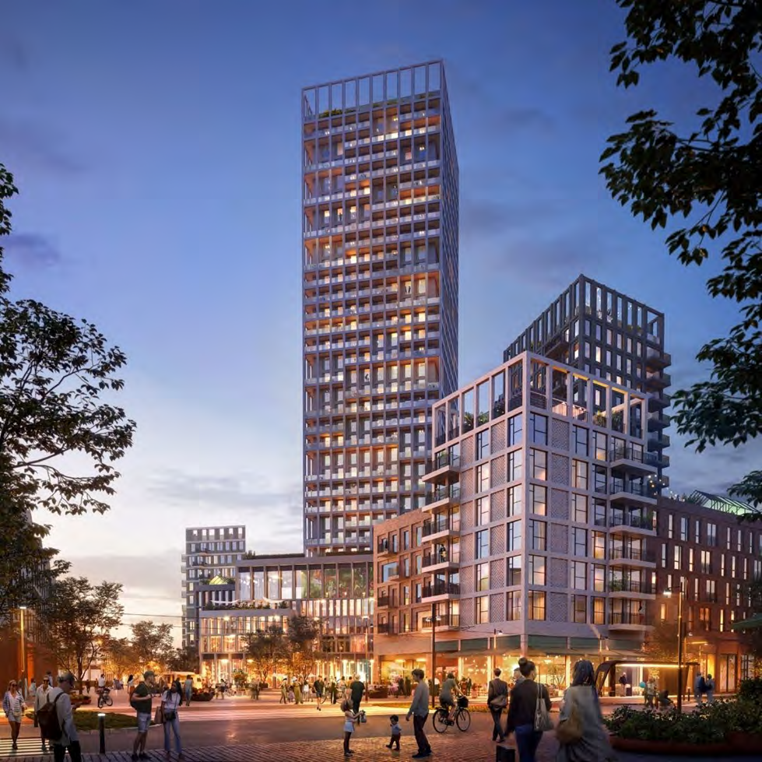*Vy från öster in över Brunnshögstorget med gruppen av höga hus, där 36-våningshuset tornar upp sig invid torget.*

**AFSLs medlemsbrev 1 oktober 2023**

**Efterlyses - hållbara argument för bygget av en 36-våningsskrapa på Brunnshög!**

Bygget av ett så högt hus som en 36-vånings skyskrapa är inte hållbart. Nackdelarna är flera. Höga hus lämpar sig inte för bostäder, särskilt inte för barnfamiljer och för äldre. Det skrev Stadsmiljöföreningen AFSL i Lund till Byggnadsnämnden i Lund, inför beslutet att anta en detaljplan för bygget. Det togs tisdag 19 september. Nästa instans är Kommunstyrelsen innan förslag till slutgiltigt beslut föreläggs Kommunfullmäktige.

Föreningen pekar på en rad nackdelar som att höga hus kräver mer energi för uppvärmning och kylning. Husen blir dyra att bygga och underhålla, vilket påverkar hyrorna. Säkerheten är en stor riskfaktor och kräver särskilda utrymningstrapphus med räddningshissar. Höga hus genererar turbulenta vindar och kastar långa skuggor som påverkar omgivningen negativt.

- AFSL ser byggandet av 36-våningar högt hus som omotiverat, särskilt mot bakgrund av det oroande säkerhetspolitiska läget, landets sviktande ekonomiska situation med stora problem inom bygg- och bostadssektorn, säger AFSLs ordförande, arkitektprofessor em. Thomas Hellquist.

Stadsmiljöföreningen AFSL avstyrker planförslaget, som föreningen tidigare yttrat sig över i planprocessen, och framfört att den bristfälliga utemiljön strider mot fullmäktiges översiktsplan, grönprogram m fl. AFSL ser gärna att detta ”plankommunala Manhattanprojekt” med ett 36-våningshus, som når avsevärt högre än landmärket Turning Torso i Malmö, blir föremål för en offentlig och genomlysande offentlig debatt innan det når kommunens högsta beslutande organ.’

**Arkitektursamtal på Stadsbiblioteket**

”Lunds stadskärna i förvandling - förnyelse eller renovering?” är rubriken för höstens första arkitektursamtal tisdagen den 17 oktober kl 18. Arrangör är Stadsmiljöföreningen AFSL i samarbete med Lunds stadsbibliotek. Lunds kommun vill tillsammans med andra aktörer ta fram en övergripande plan för hur stadskärnan ska utvecklas.

AFSL inleder kvällen med några reflexioner på temat stadskärnan, en kortföreläsning av f. stadsbyggnadsdirektör Mats Olsson, Malmö. Därefter formeras en panel med politiker från Lunds kommun, som utfrågas av arkitekturprofessor em. Thomas Hellquist, ordförande för AFSL.

AFSL har tagit fram en 12-punktsplan för hållbart byggande i Lund. En utgångspunkt är att all planering och allt byggande som påverkar Lunds stadskärna ska utgå från att stadskärnan är identifierad som Riksintresse för Kulturmiljövården (M87).

”Det gröna Lund i morgon” är tema för nästa samtal **tisdagen den 21 november kl 18**. Det gröna Lund är en nödvändighet för folkhälsan och för klimathoten. Det är också hotat, indirekt av vår okunnighet och direkt av exploatering av olika slag, särskilt i Lund som är instängt av världens bästa jordar.

Lunds kommun har en rad styrdokument antagna av kommunfullmäktige som säger sig värna om de gröna kvaliteterna --  för lundaborna, och planeten. Vi ska visa denna kväll på dessa beslut och tillämpningen av dem -- och peka på vad som fattas.

**”Modernismen under omprövning 1980-2020”** är titeln på en nyutkommen bok av arkitekturprofessor em. Thomas Hellquist, tillika ordförande i AFSL Författaren presenterar boken i Auditoriet på Kulturen **torsdagen den 5 oktober kl 18.15.**

För hundra år sedan formulerades idéer om en ny revolutionerande modernistisk arkitektur. Gäller dessa tankar och ideal fortfarande? Eller har alternativa föreställningar om den goda och vackra byggnaden trätt fram? Om detta råder delade meningar både bland arkitekter och allmänheten.

Som en del av arkitekturtidskriften KRITIKs 15-årsjubileum ger Syntes förlag ut tre volymer med arkitektursamlingar av ledande medarbetare.

Först i raden är Thomas Hellquist, arkitekt och professor em. i arkitektur och gestaltning. Han har i sin bok ställt samman 40 artiklar som diskuterar modernismens för- och nackdelar.

Vid presentationen ger författaren en kort föreläsning om samtidsarkitekturens dilemma och samtalar sedan med förlagets redaktör, arkitekt Pär Eliaeson om framtida möjligheter för byggnadskonsten.

För gratis tillträde till Kulturen vid detta tillfälle anmäl namn till arkarb@outlook.com

Boken kan köpas på plats.

Om **Apoteket Svanens arkitekturhistoria** berättar arkitekturprofessor em. Thomas Hellquist **onsdagen den 18 oktober kl 17.15**. Lokal: Botulfshörnan i Stadshallen. Fri entre.

Ytterligare information: Hemsida: https: // afsl.se Kontaktadress: [info@afsl.se](mailto:info@afsl.se)